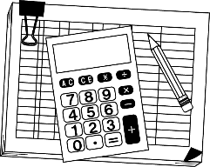

**話してよかった！**

日時　**5月12日（金）**

夜７時～８時　受付

会場　**民商会館**

　　　新発田市豊町2-3-3

**問い合わせ・連絡先**

**新発田民主商工会（民商）**

新発田市豊町2-3-3

**℡　0254-22-4390**

お気軽にお電話ください！

日時　**5月10日（水）**

夜7時～8時　受付

会場　**住吉コミュニティセンター**

２階　会議室1

　　　新発田市住吉町5-4-25

日時　**5月11日（木）**

夜6時半～８時　受付

会場　**新発田市地域交流センター**

1階　和室2（あじさい）

　　　新発田市中央町3-13-3

事業・商売**の事なら**

**なんでもご相談ください！**

記帳・決算

**ＰＣ記帳を覚えたい！**

なんでも相談会

一人で悩まず、民商へ！

労働保険**（一人親方労災も）**

**民商（労働保険事務組合）で！**

「払うに払えない」税金・国保税で困っていませんか？民商では、納税緩和措置の活用などで、滞納処分や財産の差し押さえをやめさせます。

税金滞納**、**

差し押さえ**、**

納付が困難**！！**

**民商**